Отчёт по лабораторной работе №3

дисциплина: Операционные системы

Студент: Махорин Иван Сергеевич

Содержание

# Цель работы

Научиться оформлять отчёты с помощью легковесного языка разметки Markdown.

# Задание

1. Сделайте отчёт по предыдущей лабораторной работе в формате Markdown.
2. В качестве отчёта просьба предоставить отчёты в 3 форматах: pdf, docx и md (в архиве, поскольку он должен содержать скриншоты, Makefile и т.д.).

# Выполнение лабораторной работы

Для обработки файлов в формате Markdown скачаем pandoc, pandoc-citeproc и pandoc-crossref (рис. [-@fig:001]) и (рис. [-@fig:002]).

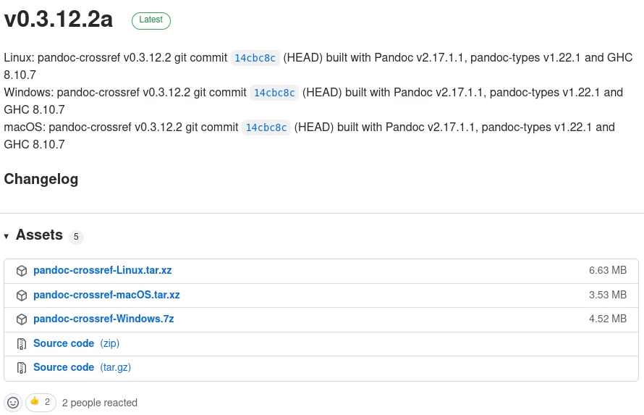

Скачивание pandoc-crossref

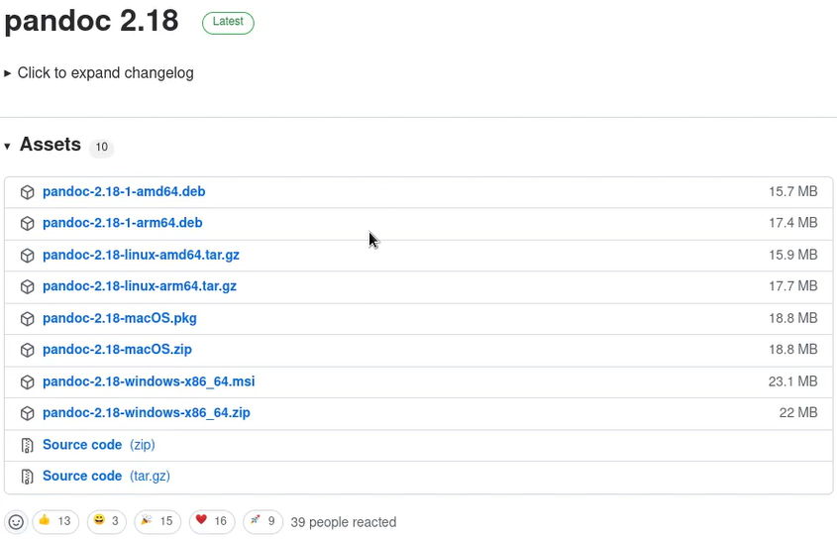

Скачивание pandoc

Следующим шагом устанавливаем pandoc (рис. [-@fig:003]) и pandoc-crossref (рис. [-@fig:004]),(рис. [-@fig:005]) в Fedora Linux.

Команды для установки:

1. sudo dnf install pandoc
2. sudo dnf install texlive-scheme-full
3. cabal v2-update

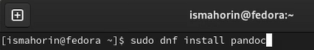

Установка pandoc в Fedora Linux

Установка pandoc-crossref в Fedora Linux

Установка pandoc-crossref в Fedora Linux

Установка pandoc-crossref в Fedora Linux

Установка pandoc-crossref в Fedora Linux

Начинаем изменять шаблон для лабораторной работы № 2. (рис. [-@fig:006]). Для этого нам нужно перейти в папку lab03 и выбрать report.md (я переименовал в lab02_report.md):

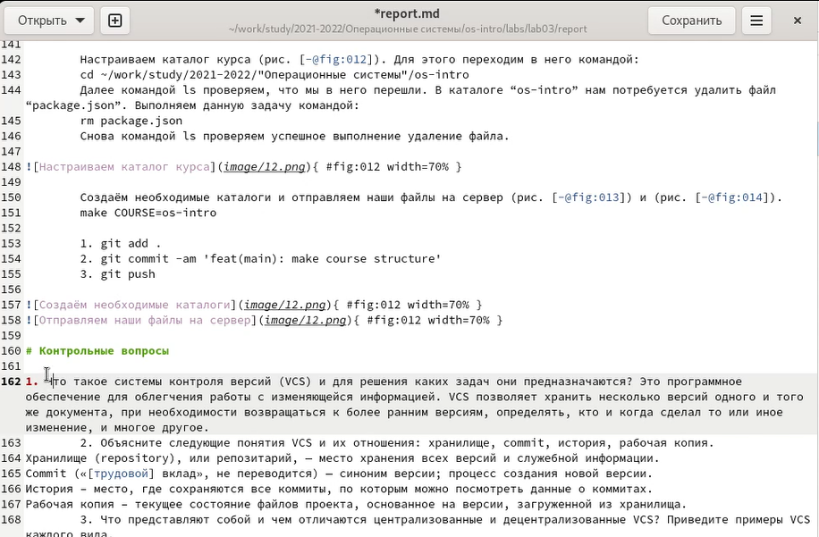

Изменение шаблона

В терминале нам нужно перейти в каталог lab03 и далее в раздел report (весь путь указан на рисунке) (рис. [-@fig:007]).

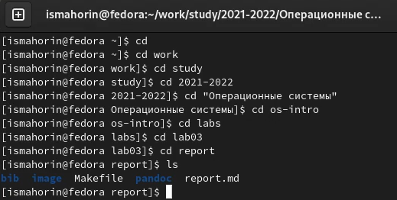

Переход в каталог report в терминале

Конвертируем наш файл в формате Markdown в pdf и docx (рис. [-@fig:008]).

Команды:

1. pandoc lab02_report.md -o lab02_report.docx
2. pandoc lab02_report.md -o lab02_report.pdf

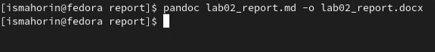

Конвертируем в pdf и docx

Проверяем выполнение данных команд, перейдя в нашу папку lab03, report (рис. [-@fig:009]).

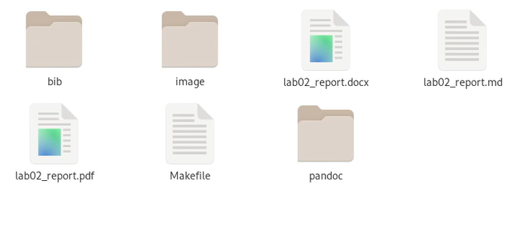

Проверка создания файлов

# Выводы

В ходе выполнения лабораторной работы мы научились оформлять отчёты с помощью легковесного языка Markdown.